
Université Mohamed Boudiaf – M’sila
Département Informatique Master Intelligence Artificielle 2020-2021

Chapitre 4 Clustering

Dr. Mehenni Tahar


Clustering

- La Classification est un apprentissage supervisé. La supervision est faite en nommant les classes des instances d’apprentissage.

- Le Clustering est un apprentissage non supervisé. Il n’y a pas une connaissance apriori des classes, ni un ensemble
d’apprentissage.

- L’algorithme de clustering nécessite une affectation de chaque instance à un groupe ou classe (cluster) de telle façon que tous les objets d’un même groupe sont plus semblables que les autres.

Clustering

- Trouver des groupes (classes) d’objets tels que chaque objet d’un groupe est similaire qu’un autre objet du même groupe et différent des autres objets des autres groupes
- L’objectif est de trouver un groupement le plus naturel possible des instances.
  - A l’intérieur d’un groupe: Maximiser la similarité entre instances.
  - Entre les groupes: Minimiser la similarité entre les instances.



Distances Intra- classes sont minimisées
Distances Inter-classes sont
maximisées

Clustering

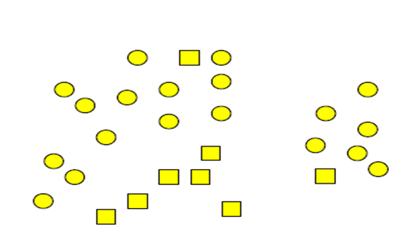
- Par exemple, soit l’ensemble de figures suivant:

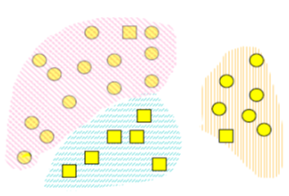
- Un algorithme de clustering peut trouver les clusters suivants:

- Bien que certaines figures différentes coexistent dans un cluster.

Le problème du Clustering

- Etant donnée une base de données D={t1,t2,…,tn} de tuples et une valeur entière k, le Clustering est de définir une application f:D🡒{1,..,k} où chaque ti est affecté à un seul cluster (groupe ou classe) Kj, 1<=j<=k.

Un Cluster, Kj, contient exactement les tuples qui lui sont affectés.

- Contrairement au problème de classification, les clusters ne sont pas connus apriori.

Qu’est ce qu’un bon regroupement?

  - Une bonne méthode de regroupement permet de garantir
    - Une grande similarité intra-groupe
    - Une faible similarité inter-groupe
  - La qualité d’un regroupement dépend donc de la mesure de similarité utilisée par la méthode et de son implémentation

Structures de données

  - Matrice de données
⎥
⎡ x11
...
x1f
...
x1p ⎤

⎢ ...
⎢
...
...
...
... ⎥

⎢ xi1
⎢
...
xif
...
xip ⎥

⎢ ...
⎣
⎦
...
...
...
... ⎥

  - Matrice de similarité
⎢ xn1
...
xnf
...
xnp ⎥

⎡ 0 ⎤

⎢ d(2,1)
⎢
⎢ d(3,1)
⎥
⎥
0
d (3,2) 0 ⎥

⎢ ⎥
⎥
:
:
:
⎢ ⎥
⎢⎣d (n,1) d (n,2) 0⎥⎦

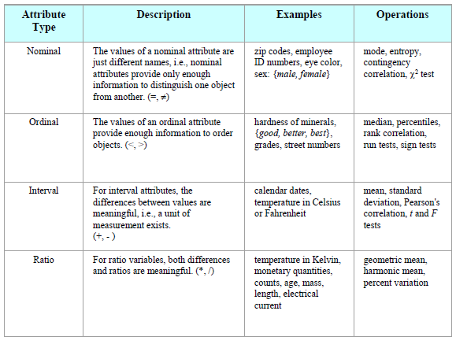
Types des variables

Mesurer la qualité d’un clustering

    - Métrique pour la similarité: La similarité est exprimée par le biais d’une mesure de distance
    - Une autre fonction est utilisée pour la mesure de la qualité
    - Les définitions de distance sont très différentes que les variables soient des intervalles (continues), catégories, booléennes ou ordinales
    - En pratique, on utilise souvent une pondération des variables

Similarité entre objets

      - Les distances expriment une similarité
      - Ex: la distance de Minkowski :
q (| x − x
i1
j1
|^{q} +| x − x
i2
j2
|^{q} +...+| x − x
ip
q
jp | )

d(i,
- =

où i = (xi1, xi2, …, xip) et j = (xj1, xj2, …, xjp) sont deux objets p- dimensionnels et q un entier positif
  - Si q = 1, d est la distance de Manhattan

d(i, j) =| xi1 − x j1 |+| xi2 − x j2 |+...+| xip − x jp |

Similarité entre objets(I)

Si q = 2, d est la distance Euclidienne :

d(i,

=
(| x − x
|² +| x − x
|² +...+| x − x

|² )

i1 j1
i2 j2
ip jp

- Propriétés
  - d(i,j) ≥ 0
  - d(i,i) = 0

d(i,j) = d(j,i)
  - d(i,j) ≤ d(i,k) + d(k,j)

Variables binaires
  - Une table de contingence pour données binaires
Objet j a= nombre de positions

Objet i

1
0
sum
1
a c
a + c
0
b d
b + d
sum a +b c + d p
où i a 1 et j a 1

  - Exemple oi=(1,1,0,1, 0) et
oj=(1,0,0,0,1) a=1, b=2, c=1, d=1

Mesures de distances

- Coefficient d’appariement (matching) simple (invariant pour variables symétriques):

d(i,
- =
b + c a +b + c + d

Exemple oi=(1,1,0,1,0) et oj=(1,0,0,0,1) d(oi, oj)=3/5

  - Coefficient de Jaccard d(oi, oj)=3/4
d(i,
- =
b + c
a +b + c

Variables binaires (I)

  - Variable symétrique: Ex. le sexe d’une personne, i.e coder masculin par 1 et féminin par 0 c’est pareil que le codage inverse

  - Variable asymétrique: Ex. Test HIV. Le test peut être positif ou négatif (0 ou 1) mais il y a une valeur qui sera plus
présente que l’autre. Généralement, on code par 1 la
modalité la moins fréquente
    - 2 personnes ayant la valeur 1 pour le test sont plus similaires que 2 personnes ayant 0 pour le test

- Exemple

Variables binaires(II)

Nom | Sexe | Fièvre | Toux | Test-1 | Test-2 | Test-3 | Test-4
Jack  Mary Jim | M  F M | Y  Y Y | N  N P | P  P N | N  N N | N  P N | N  N N
- Sexe est un attribut symétrique
- Les autres attributs sont asymétriques
- Y et P ≡ 1, N ≡ 0, la distance n’est mesurée que sur les asymétriques

d(jack,

mary) =
0 + 1
2 + 0 + 1 =
1 + 1

0.33

d(jack, ji m)
= 1 + 1 + 1 =
1 + 2
0.67

d(ji m, mary)
= 1 + 1 + 2
= 0.75

Les plus similaires sont Jack et Mary⇒atteints du même mal

Approches de Clustering
- Algorithmes de Partitionnement: Construire plusieurs partitions puis les évaluer selon certains critères
- Algorithmes hiérarchiques: Créer une décomposition hiérarchique des objets selon certains critères
- Algorithmes basés sur la densité: basés sur des notions de connectivité et de densité
- Algorithmes de grille: basés sur un structure à multi-niveaux de granularité
- Algorithmes à modèles: Un modèle est supposé pour chaque cluster ensuite vérifier chaque modèle sur chaque groupe pour choisir le meilleur

Algorithmes à partitionnement
  - Construire une partition à k clusters d’une base D de n objets
  - Les k clusters doivent optimiser le critère choisi
    - Global optimal: Considérer toutes les k-partitions
    - Heuristic methods: Algorithmes k-means et k-medoids
      - k-means (MacQueen’67): Chaque cluster est représenté par son centre
      - k-medoids or PAM (Partition around medoids) (Kaufman & Rousseeuw’87): Chaque cluster est représenté par un de ses objets

La méthode des k-moyennes (K-Means)

- L’algorithme k-means est en 4 étapes :

- Choisir k objets formant ainsi k clusters

- (Ré)affecter chaque objet O au cluster Ci de centre
Mi tel que dist(O,Mi) est minimal
- Recalculer Mi de chaque cluster (le barycentre)
- Aller à l’étape 2 si on vient de faire une affectation

K-Means :Exemple

- A={1,2,3,6,7,8,13,15,17}. Créer 3 clusters à partir de A

- On prend 3 objets au hasard. Supposons que c’est 1, 2 et 3. Ca donne C1={1}, M1=1, C2={2}, M2=2, C3={3} et M3=3

- Chaque objet O est affecté au cluster au milieu duquel, O est le plus proche. 6 est affecté à C3 car dist(M3,6)<dist(M2,6) et dist(M3,6)<dist(M1,6)
On a C₁={1}, M₁=1,
C₂={2}, M₂=2
C₃={3, 6,7,8,13,15,17}, M3=69/7=9.86

K-Means :Exemple (suite)

- dist(3,M2)<dist(3,M3)➔3 passe dans C₂. Tous les autres objets ne bougent pas. C1={1}, M1=1, C2={2,3}, M2=2.5,C3={6,7,8,13,15,17} et M3= 66/6=11
- dist(6,M₂)<dist(6,M₃)➔6 passe dans C2. Tous les autres objets ne bougent pas.
C1={1}, M1=1, C2={2,3,6}, M2=11/3=3.67, C3={7,8,13,15,17}, M3= 12

- dist(2,M1)<dist(2,M2)➔2 passe en C1. dist(7,M2)<dist(7,M3)➔ 7 passe en C2. Les autres ne bougent pas. C1={1,2}, M1=1.5, C2={3,6,7}, M2=5.34, C3= {8,13,15,17}, M3=13.25

- dist(3,M1)<dist(3,M2)➔3 passe en 1. dist(8,M2)<dist(8,M3)➔8 passe en 2
C1={1,2,3}, M1=2, C2={6,7,8}, M2=7, C3={13,15,17}, M3=15

Plus rien ne bouge

Commentaires sur la méthode des K-Means
- Force
  - Relativement efficace: O(tkn), où n est # objets, k est #

clusters, et t est # itérations. Nk
ormalement, k, t << n.
2

  - Tend à réduire

- Faiblesses
E = ∑ ∑
i =1
p∈Ci
p − mi

  - N’est pas applicable en présence d’attributs qui ne sont pas du type intervalle (moyenne=?)
  - On doit spécifier k (nombre de clusters)
  - Les clusters sont construits par rapports à des objets inexistants (les milieux)
  - Ne peut pas découvrir les groupes non-convexes

La méthode des K-Medoids (PAM)

- Trouver des objets représentatifs (medoïdes) dans les clusters (au lieu de la moyenne)
- Principe
  - Commencer avec un ensemble de medoïdes puis itérativement remplacer un par un autre si ça permet de réduire la distance globale
  - Efficace pour des données de petite taille

Algorithme des k-Medoides

Choisir arbitrairement k medoides Répéter
affecter chaque objet restant au medoide le plus proche Choisir aléatoirement un non-medoide Or
Pour chaque medoide Oj
Calculer le coût TC du remplacement de Oj par Or Si TC < 0 alors
Remplacer Oj par Or
Calculer les nouveaux clusters
Finsi FinPour
Jusqu’à ce ce qu’il n’y ait plus de changement

PAM (Partitioning Around Medoids) (1987)

Choisir arbitrairement k objets représentatifs
- Pour toute paire (h,j) d’objets t.q h est choisi et j non, calculer le coût TCjh du remplacement de j par h
  - Si TCih < 0, j est remplacé par h
  - Puis affecter chaque objet non sélectionné au medoïde qui lui est le plus similaire
- Répéter jusqu’à ne plus avoir de changements

La méthode des K-Medoids

- TCjh représente le gain en distance globale que l’on va avoir en remplaçant h par j

- Si TCjh est négatif alors on va perdre en distance. Ca veut dire que les clusters seront plus compacts.

- TCjh=Σ_{i} dist(j,h)-dist(j,i)= Σ_{i} Cijh

La méthode des K-Medoids: Exemple

  - Soit A={1,3,4,5,8,9}, k=2 et M={1,8} ensemble des medoides
➔C1={1,3,4} et C2={5,8,9}
E{1,8}=dist(3,1)²+dist(4,1)²+dist(5,8)²+dist(9,8)²=23
  - Comparons 1 et 3➔M={3,8}➔C1={1,3,4,5} et C2={8,9} E{3,8} =dist(1,3)²+dist(4,3)²+dist(5,3)²+dist(9,8)²=10
E {3,8} - E{1,8}= -13 <0 donc le remplacement est fait.

  - Comparons 3 et 4➔ M={4,8}➔ C1 et C2 inchangés et E{4,8}=dist(1,4)²+dist(3,4)²+dist(5,4)²+dist(8,9)²= 12➔ 3 n’est pas remplacé par 4
  - Comparons 3 et 5➔M={5,8}➔ C1 et C2 inchangés et E{5,8}>E{3,8}

Clustering Hiérarchique
  - Utiliser la matrice de distances comme critère de regroupement. k n’a pas à être précisé, mais a besoin d’une condition d’arrêt

agglomerative (AGNES)
Etape 0
Etap
e 1
Etap
e 2
Etap
e 3
Etap
e 4
a
a b
b
a b c d e
c
c d e
d
d e
e

Etap
e 4

Etap e 3

Etap e 2

Etap e 1

Etap e 0
divisive (DIANA)

AGNES (Agglomerative Nesting)

  - Utilise la matrice de dissimilarité.
  - Fusionne les nœuds qui ont la plus faible dissimilarité
  - On peut se retrouver dans la situation où tous les nœuds sont dans le même groupe
10

9

8

7

6

5

4

3

2

1

0
0 1 2 3 4 5 6 7 8 9 10
10

9

8

7

6

5

4

3

2

1

0
0 1 2 3 4 5 6 7 8 9 10
10

9

8

7

6

5

4

3

2

1

0
0 1 2 3 4 5 6 7 8 9 10

DIANA (Divisive Analysis)

    - L’ordre inverse de celui d’AGNES
    - Il se peut que chaque objet forme à lui seul un groupe

10

9

8

7

6

5

4

3

2

1

0
0
1 2
3 4
5 6
7 8
9 10
10

9

8

7

6

5

4

3

2

1

0
0
1 2
3 4
5 6
7 8
9 10
10

9

8

7

6

5

4

3

2

1

0
0
1 2
3 4
5 6
7 8
9 10

Critères de fusion-éclatement
- Exemple: pour les méthodes agglomératives, C1 et C2 sont fusionnés si
  - il existe o1 ∈ C1 et o2∈ C2 tels que dist(o1,o2) ≤ seuil, ou
  - il n’existe pas o1 ∈ C1 et o2∈ C2 tels que dist(o1,o2) ≥
seuil, ou
  - distance entre C1 et C2 ≤ seuil avec

dist
(C1
, C2 ) =
1
n1 *
∑
n2 o1∈C1,o2∈C2
dist(o1,
o2)

et n1=|C1|.
- Ces techniques peuvent être adaptées pour les méthodes divisives

Méthodes d’agrégation

Lien minimum
  - δ(A, B) = min{d(a, b), a∈A, b∈B}

Lien maximum
  - δ(A, B) = max{d(a, b), a∈A, b∈B}

Distance des centres de gravité
  - δ(A, B) = d(ga, gb)

Exemple

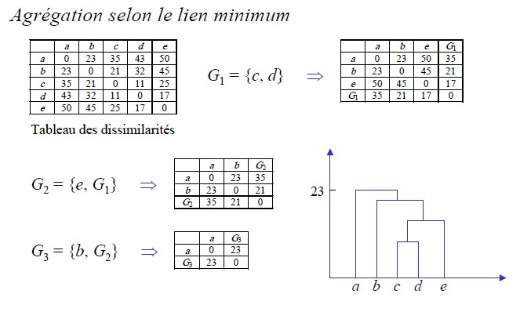

Exemple (suite)

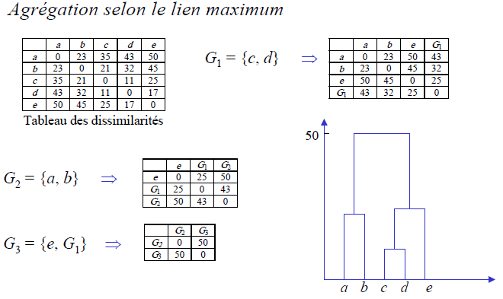

Inerties interclasse et intraclasse

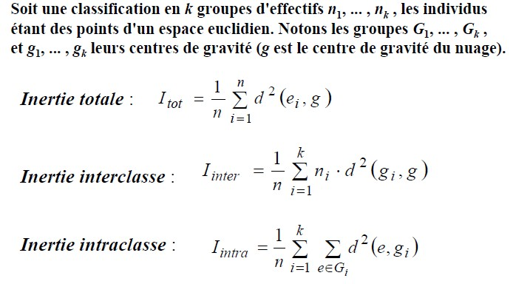

Critère d’agrégation selon l’inertie

Théorème de Huygens :
  - Inertie totale = Inertie inter-classe + Inertie intra- classe

  - Au fur et à mesure que les regroupements sont effectués, l'inertie intra-classe augmente et l'inertie interclasse diminue, car leur somme est une constante liée aux données analysées.

